FECHA LÍMITE DE SOLICITUD: 2 DE ABRIL DE 2024
Vivienda de alquiler justa y asequible
Lofts en Pleasantville
Pueblo de Pleasantville, condado de Westchester, Nueva York 10570
Apartamentos tipo estudio, de una y dos habitaciones 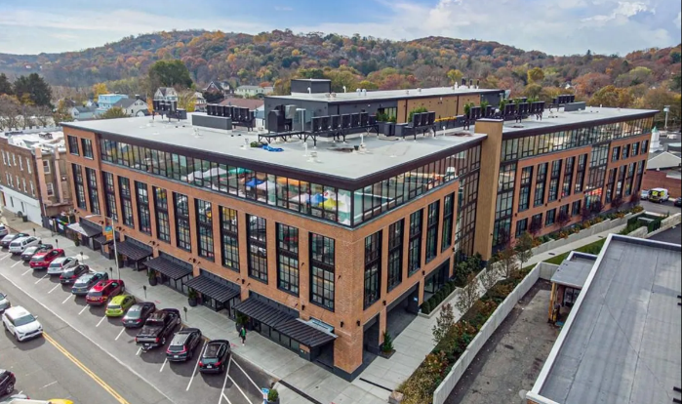
Características del edificio y la comunidad
Pleasantville Lofts ubicados en 70 Memorial Plaza es un desarrollo de nueva construcción de usos e ingresos mixtos en el centro de la ciudad con tiendas minoristas a nivel de calle y 79 apartamentos, incluidos 71 a precio de mercado y 8 asequibles. Las instalaciones del edificio incluyen salas de trabajo, sala de biblioteca, fogata, cancha de pickle ball, trasteros, terraza en la azotea con cocina al aire libre, sala de estar y comedor. El Distrito Escolar Libre de Pleasantville Union le proporciona servicio. La estación Pleasantville de Metro North (línea Harlem) se encuentra a poca distancia y le ofrece transporte hacia y desde la ciudad de Nueva York y puntos del norte.

Núm. de apartamentos | Rentas | Ingreso máximo del hogar
1 Estudio | $1,888 | 1 persona - $82,250
5 De un dormitorio | $2,008 | 1 persona - $82,250 | 2 personas - $94,000  3 personas - $105,750
2 De dos dormitorios | $2,386 | 2 personas - $94,000 |3 personas - $105,750  4 personas - $117,450
* Ingreso máximo del hogar a partir de abril de 2023, sujeto a cambios.
Los servicios públicos no están incluidos en el alquiler
Alquileres sujetos a cambios

PARA OBTENER MÁS INFORMACIÓN, LLAME AL HOUSING ACTION COUNCIL
(914) 332-4144 o por correo electrónico hac@affordablehomes.org
SOLICITE EN LÍNEA: www.housingactioncouncil.org

